**บทที่ 2**

**แนวคิด ทฤษฎี เอกสารและงานวิจัยที่เกี่ยวข้อง**

ในบทนี้ประกอบด้วย เสาสำเร็จ ไม้ไผ่ การออกแบบเสาคอนกรีตเสริมเหล็ก และงานวิจัยที่เกี่ยวข้อง

**2.1 เสาสำเร็จรูป**

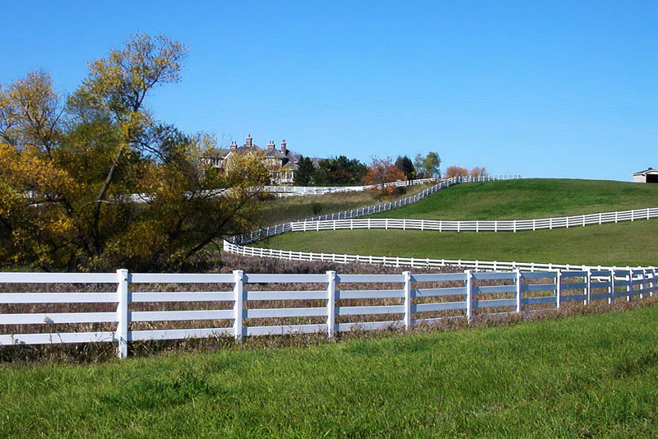เสาสำเร็จรูป คือ เสาคอนกรีตเสริมเหล็กที่หล่อสำเร็จพร้อมใช้งาน โดยทั่วไปแล้ว จะเป็นเสาสั้น ขนาดเล็ก เพื่อใช้ในงานโครงสร้างขนาดเล็กและรับน้ำหนักบรรทุกไม่มาก เช่น เสาบ้านชั้นเดียว เสารั้ว เป็นต้น โดยทั่วไปจะมีขนาดหน้าตัดตั้งแต่ 10x10 15x15 และไม่เกิน 20x20 เซนติเมตร ทั้งนี้เนื่องจากการใช้งานที่ไม่ใช่งานโครงสร้างใหญ่ และง่ายต่อการขนถ่าย ดังแสดงในภาพประกอบที่ 3

ภาพประกอบที่ 3 การใช้เสาสำเร็จรูปในงานรั้ว

**2.2 ไม้ไผ่ (Bamboo)**

ไผ่ เป็นไม้พุ่มหลายชนิดและหลายสกุลใน [วงศ์หญ้า](https://th.wikipedia.org/wiki/%E0%B8%A7%E0%B8%87%E0%B8%A8%E0%B9%8C%E0%B8%AB%E0%B8%8D%E0%B9%89%E0%B8%B2) (วงศ์ Poaceae; เดิมคือวงศ์ Gramineae) วงศ์ย่อย *Bambusoideae* เป็นไม้ไม่ผลัดใบใน ขึ้นเป็นกอ ลำต้นเป็นปล้องๆ เช่น [ไผ่จีน](https://th.wikipedia.org/w/index.php?title=%E0%B9%84%E0%B8%9C%E0%B9%88%E0%B8%88%E0%B8%B5%E0%B8%99&action=edit&redlink=1) (*Arundinaria suberecta* Munro)  [ไผ่ป่า](https://th.wikipedia.org/w/index.php?title=%E0%B9%84%E0%B8%9C%E0%B9%88%E0%B8%9B%E0%B9%88%E0%B8%B2&action=edit&redlink=1) (*Bambusa arundinacea* Willd.)

[ไผ่สีสุก](https://th.wikipedia.org/wiki/%E0%B9%84%E0%B8%9C%E0%B9%88%E0%B8%AA%E0%B8%B5%E0%B8%AA%E0%B8%B8%E0%B8%81) (*B. flexuosa* Munro และ *B. blumeana* Schult.) [ไผ่ไร่](https://th.wikipedia.org/w/index.php?title=%E0%B9%84%E0%B8%9C%E0%B9%88%E0%B9%84%E0%B8%A3%E0%B9%88&action=edit&redlink=1) (*Gigantochloa albociliata* Munro) [ไผ่ดำ](https://th.wikipedia.org/w/index.php?title=%E0%B9%84%E0%B8%9C%E0%B9%88%E0%B8%94%E0%B8%B3&action=edit&redlink=1) (*Phyllostachys nigra* Munro)

**ไผ่ตง** ([ชื่อวิทยาศาสตร์](https://th.wikipedia.org/wiki/%E0%B8%8A%E0%B8%B7%E0%B9%88%E0%B8%AD%E0%B8%A7%E0%B8%B4%E0%B8%97%E0%B8%A2%E0%B8%B2%E0%B8%A8%E0%B8%B2%E0%B8%AA%E0%B8%95%E0%B8%A3%E0%B9%8C): *Dendrocalamus*) เป็น[ไผ่](https://th.wikipedia.org/wiki/%E0%B9%84%E0%B8%9C%E0%B9%88)[สกุล](https://th.wikipedia.org/wiki/%E0%B8%AA%E0%B8%81%E0%B8%B8%E0%B8%A5_(%E0%B8%8A%E0%B8%B5%E0%B8%A7%E0%B8%A7%E0%B8%B4%E0%B8%97%E0%B8%A2%E0%B8%B2))หนึ่งใน[วงศ์หญ้า](https://th.wikipedia.org/wiki/%E0%B8%A7%E0%B8%87%E0%B8%A8%E0%B9%8C%E0%B8%AB%E0%B8%8D%E0%B9%89%E0%B8%B2) (Poaceae) ชื่อสกุลมีที่มาจาก[ภาษากรีก](https://th.wikipedia.org/wiki/%E0%B8%A0%E0%B8%B2%E0%B8%A9%E0%B8%B2%E0%B8%81%E0%B8%A3%E0%B8%B5%E0%B8%81)ว่า แปลว่า "ต้นไม้" และ พืชจำพวกกกหรืออ้อย" รวมหมายถึง "[อ้อย](https://th.wikipedia.org/wiki/%E0%B8%AD%E0%B9%89%E0%B8%AD%E0%B8%A2)ที่เป็นกอคล้ายต้นไม้ จึงสื่อถึงลักษณะของไผ่สกุลนี้ที่มีขนาดใหญ่และนิยมปลูกเพื่อการบริโภคหน่อ ไผ่สกุลนี้มีประมาณ 50 ชนิด ในจำนวนนี้พบในไทย 4 ชนิด กระจายพันธุ์ใน[เขตร้อน](https://th.wikipedia.org/wiki/%E0%B9%80%E0%B8%82%E0%B8%95%E0%B8%A3%E0%B9%89%E0%B8%AD%E0%B8%99)และกึ่งร้อนของ[ทวีปเอเชีย](https://th.wikipedia.org/wiki/%E0%B8%97%E0%B8%A7%E0%B8%B5%E0%B8%9B%E0%B9%80%E0%B8%AD%E0%B9%80%E0%B8%8A%E0%B8%B5%E0%B8%A2) โดยเฉพาะในเขต[อินเดีย](https://th.wikipedia.org/wiki/%E0%B8%AD%E0%B8%B4%E0%B8%99%E0%B9%80%E0%B8%94%E0%B8%B5%E0%B8%A2) [จีน](https://th.wikipedia.org/wiki/%E0%B8%88%E0%B8%B5%E0%B8%99)[อินโดนีเซีย](https://th.wikipedia.org/wiki/%E0%B8%AD%E0%B8%B4%E0%B8%99%E0%B9%82%E0%B8%94%E0%B8%99%E0%B8%B5%E0%B9%80%E0%B8%8B%E0%B8%B5%E0%B8%A2) [พม่า](https://th.wikipedia.org/wiki/%E0%B8%9E%E0%B8%A1%E0%B9%88%E0%B8%B2) [ไทย](https://th.wikipedia.org/wiki/%E0%B9%84%E0%B8%97%E0%B8%A2) [มาเลเซีย](https://th.wikipedia.org/wiki/%E0%B8%A1%E0%B8%B2%E0%B9%80%E0%B8%A5%E0%B9%80%E0%B8%8B%E0%B8%B5%E0%B8%A2) และ[ฟิลิปปินส์](https://th.wikipedia.org/wiki/%E0%B8%9F%E0%B8%B4%E0%B8%A5%E0%B8%B4%E0%B8%9B%E0%B8%9B%E0%B8%B4%E0%B8%99%E0%B8%AA%E0%B9%8C)

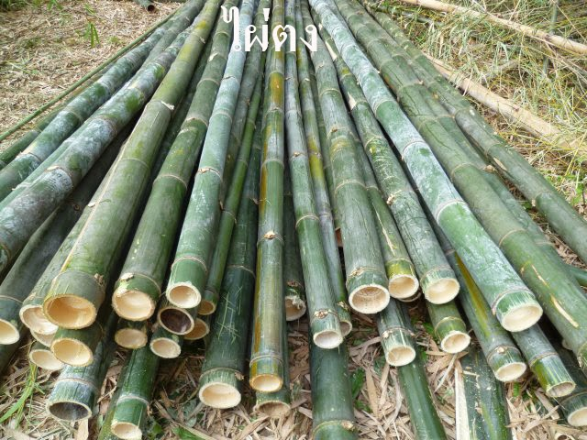

ภาพประกอบที่ 4 ไผ่ตง

**ไผ่สีสุก** ([ชื่อวิทยาศาสตร์](https://th.wikipedia.org/wiki/%E0%B8%8A%E0%B8%B7%E0%B9%88%E0%B8%AD%E0%B8%A7%E0%B8%B4%E0%B8%97%E0%B8%A2%E0%B8%B2%E0%B8%A8%E0%B8%B2%E0%B8%AA%E0%B8%95%E0%B8%A3%E0%B9%8C): *Bambusa blumeana*) เป็น[พืช](https://th.wikipedia.org/wiki/%E0%B8%9E%E0%B8%B7%E0%B8%8A)ใน[วงศ์หญ้า](https://th.wikipedia.org/wiki/%E0%B8%A7%E0%B8%87%E0%B8%A8%E0%B9%8C%E0%B8%AB%E0%B8%8D%E0%B9%89%E0%B8%B2) (Poaceae) กระจายพันธุ์ใน[เอเชียตะวันออกเฉียงใต้](https://th.wikipedia.org/wiki/%E0%B9%80%E0%B8%AD%E0%B9%80%E0%B8%8A%E0%B8%B5%E0%B8%A2%E0%B8%95%E0%B8%B0%E0%B8%A7%E0%B8%B1%E0%B8%99%E0%B8%AD%E0%B8%AD%E0%B8%81%E0%B9%80%E0%B8%89%E0%B8%B5%E0%B8%A2%E0%B8%87%E0%B9%83%E0%B8%95%E0%B9%89) เป็น[ไผ่](https://th.wikipedia.org/wiki/%E0%B9%84%E0%B8%9C%E0%B9%88)ลำต้นสูง 10-18 เมตร เส้นผ่านศูนย์กลาง 8-12 ซม. ลำแข็ง ผิวเรียบเป็นมัน ข้อไม่พองออก มีกิ่งมากแตกตั้งฉากกับลำต้น หนามโค้งออกเป็นกลุ่ม กลุ่มละ 3 อัน อันกลางยาวกว่า ลำมีรูเล็กเนื้อหนา ใบมีจำนวน 5-6 ใบ ที่ปลายกิ่ง ปลายใบเรียวแหลม โคนเป็นรูปลิ่มกว้าง หรือตัดตรง แผ่นใบกว้าง 0.8-2 ซม. ยาว 10-20 ซม. ใต้ใบมีสีเขียวอมเหลือง เส้นลายใบมี 5-9 คู่ ก้านใบสั้น ขอบใบสาก ครีบใบเล็กมีขน ดอกเป็นช่อ ส่วนมากอายุราว 30 ปีจะออกดอกหนึ่งครั้ง หน่อมีขนาดใหญ่ มีกาบสีเหลืองห่อหุ้ม ขนที่หน่อเป็นสีน้ำตาล

2.2.1 การใช้ประโยชน์จากไม้ไผ่

ผลผลิตจากไผ่ที่สำคัญคือ [หน่อไม้](https://th.wikipedia.org/wiki/%E0%B8%AB%E0%B8%99%E0%B9%88%E0%B8%AD%E0%B9%84%E0%B8%A1%E0%B9%89) ซึ่งเป็นอาหารสำคัญของคนไทย นิยมทานกันมากในเกือบทุกภาคของประเทศไทย โดยเฉพาะภาคเหนือและอีสาน นอกจากนี้ไม้ไผ่ยังมีคุณสมบัติพิเศษทั้งด้านความแข็งแรงและยืดหยุ่นที่เหนือกว่าวัสดุสังเคราะห์หลายชนิด ดังนั้นจึงยังได้รับความนิยมในการทำเครื่องมือเครื่องใช้หลายประเภท ใช้ชะลอน้ำที่เข้าป่าชายเลน เครื่องจักรสานต่างๆ ส่วนในงานก่อสร้างนั้น นิยมนำไม้ไผ่มาทำนั่งร้าน ในการก่อสร้างเนื่องจากมีน้ำหนักที่เบา ราคาถูก หาได้ง่าย ดังภาพประกอบที่ 5

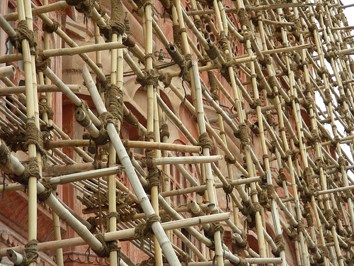

ภาพประกอบที่ 5 นั่งร้านไม้ไผ่

2.3 ทฤษฎีของ เสาคอนกรีตเสริมเหล็ก

เสาคือองค์อาคารที่ทำหน้าที่รับแรงอัดเป็นหลัก โดยจะรับน้ำหนักที่ถ่ายเทจากระบบพื้นในแต่ละชั้น สะสมเพิ่มขึ้นเรื่อยๆ เริ่มจากชั้นบนสุดลงสู่ชั้นต่ำลงมาจนถึงชั้นตอม่อเพื่อถ่ายน้ำหนักลงฐานรากต่อไป เสาจึงนับเป็นโครงสร้างที่มีความสำคัญมากเพราะหากเสาต้นหนึ่งต้นใดเกิดการวิบัติ อาจทำให้เสถียรภาพโดยรวมของอาคารเสียไปและจะนำมาซึ่งความวิบัติของโครงสร้างทั้งหมดได้ เนื่องจากพื้น, คาน, และเสา ถูกหล่อเป็นเนื้อเดียวกันจึงทำให้เกิดโมเมนต์ในเสาขึ้นจากการยึดรั้งที่ปลายคาน

นอกจากนั้นในอาคารหลายชั้นการวางตำแหน่งศูนย์กลางเสาให้ตรงกันในแนวนิ่งจะเกิดการเยื้องศูนย์ (Eccentricity, e) ขึ้นเสมอ ซึ่งก็จะทำให้เกิดโมเมนต์ขึ้นในเสา ดังนั้นเสาที่รับแรงอัดตามแนวแกนโดยสมบูรณ์จึงไม่เกิดขึ้นในอาคารคอนกรีตเสริมเหล็ก อย่างไรก็ตามเราอาจสมมุติให้การเยื้องศูนย์ที่เกิด e ซึ่งมีค่าน้อยประมาณ 0.1h เมื่อ h คือความลึกของหน้าตัดเสา สมการที่ใช้ยังเป็นสำหรับเสารับแรงตามแนวแกนแต่มีการลดกำลังลงบ้าง

แต่ในบางกรณีเสาก็รับทั้งแรงอัดตามแนวแกนและโมเมนต์ดัดเนื่องจากลักษณะโครงสร้างเองหรือจากแรงภายนอกที่มากระทำทางด้านข้างเช่นแรงลมหรือแผ่นดินไหว ในกรณีนี้จะต้องพิจารณาผลร่วมกระทำของทั้งแรงอัดตามแนวแกนและโมเมนต์ดัด

เสาคอนกรีตเสริมเหล็กส่วนใหญ่จะมีรูปแบบของหน้าตัดด้วยกันสองรูปแบบคือ หน้าตัดวงกลมและหน้าตัดสี่เหลี่ยมจัตุรัสหรือหน้าตัดสี่เหลี่ยมผืนผ้า โดยเสาคอนกรีตเสริมเหล็กจะมีการเสริมเหล็กไว้ในภายในโดยมีคอนกรีตหุ้มโดยรอบ เสริมเหล็กในเสาคอนกรีตประกอบด้วยกันสองแบบคือ เหล็กยืนและเหล็กเสริมด้านข้าง โดยที่เหล็กยืนมีหน้าที่รับแรงอัดและแรงดัดส่วนเหล็กเหล็กด้านข้าง มีหน้าที่รับแรงเฉือนและป้องการแตกร้าวของเสาคอนกรีตเสริมเหล็กดังภาพประกอบที่ 6

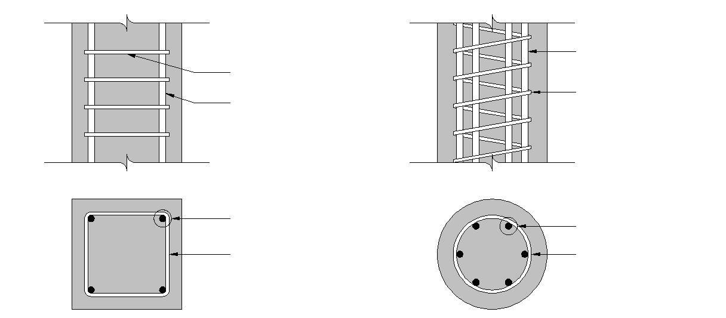

เหล็กปลอกเดี่ยว

เหล็กยืน

เหล็กปลอกเกลียว

เหล็กยืน

เหล็กยืน

เหล็กปลอกเดี่ยว

เหล็กปลอกเกลียว

เหล็กยืน

ภาพประกอบที่ 6 ลักษณะของหน้าตัดเสาสี่เหลี่ยมและวงกลม

**2.4** **ทฤษฎีการออกแบบเสาคอนกรีตเสริมเหล็ก**

2.4.1 การออกแบบเสาสั้นรับน้ำหนักตามแนวแกน

เมื่อหน้าตัดเสาคอนกรีตเสริมเหล็กน้าหนักบรรทุก P0 เสาจะหดสั้นลงเล็กน้อย เท่ากับ อัตราการการหดสั้นในเหล็กและคอนกรีตมีค่าเท่ากัน การวิบัติจะเกิดขึ้นเมื่อหน่วยการยืดหด (Strain) มีค่าประมาณ 0.002 ดังในภาพประกอบ 7 หน่วยแรงในเหล็กจะเท่ากับ fy และในคอนกรีตจะเท่ากับ fc จากสมดุลในแนวดิ่งของภาพประกอบ 8 แรงกระทำ P0 จะเท่ากับผลรวมของแรงต้านทานรวมของคอนกรีตและเหล็กเสริม

$P_{0}= f_{y}A_{st}+f_{c}^{'}(A_{g}-A_{st})$ (1)

เมื่อ Ag คือพื้นที่หน้าตัดทั้งหมด และ Ast คือพื้นที่เหล็กเสริม

เมื่อคอนกรีตและเหล็กได้รับแรงอัดพร้อมกันสัดส่วนของการรับน้าหนักของคอนกรีตและเหล็ก จะเปลี่ยนไปตามเวลาในช่วงต้นหน่วยแรงในเหล็กจะมีค่าเป็น Es/Ec เท่าของหน่วยแรงในคอนกรีตซึ่ง เป็นไปตามทฤษฎีอิลาสติก ต่อมาเมื่อผลของความคืบ (Creep) และการหดตัว (Shrinkage) มีมาก ขึ้นเหล็กจะค่อย ๆ รับน้ำหนักบรรทุกมากขึ้น

จากผลการทดสอบพบว่ากำลังประลัยของเสามีค่าน้อยกว่าที่คำนวณได้จากสมการ (1) เพื่อให้กำลังที่ใกล้เคียงกับการทดสอบจึงลดค่า ลง 15%

$P_{0}= f_{y}A_{st}+0.85f_{c}^{'}(A_{g}-A_{st})$ (2)

กำลังที่ได้จากสมการ (2) ถูกใช้เป็นพื้นฐานในมาตรฐาน ACI ประกอบกับตัวคูณลดกำลัง ซึ่งในกรณีของเสาจะมีค่าต่ำกว่าของคานเนื่องจากเสาเป็นองค์อาคารมีความสำคัญมากกว่านั่นเอง การวิบัติของคานโดยทั่วไปจะมีผลเฉพาะที่ในขณะที่การวิบัติของเสาอาจทำให้เกิดการพังทลายของ ทั้งโครงสร้างได้ นอกจากนั้นตัวคูณลดกำลังสำหรับเสาปลอกเดี่ยวและเสาปลอกเกลียวก็แตกต่างกันอันเนื่อง มากจากพฤติกรรมการรับน้ำหนักซึ่งจะกล่าวถึงต่อไป นั่นคือน้ำหนักบรรทุกประลัยต้องมีค่าไม่เกิน $P_{u}≤φ P_{n} เมื่อ φ$ คือตัวคูณลดกำลังมีค่าเท่ากับ 0.75 สำหรับเสาปลอกเกลียว และเท่ากับ 0.70 สำหรับเสาปลอกเดี่ยว

$เสาปลอกเกลียว P_{n}=0.85\left[0.85f_{c}^{'}\left(A_{g}-A_{st}\right)+f_{y}A_{st}\right]$ (3)

$เสาปลอกเดี่ยว P_{n}=0.80\left[0.85f_{c}^{'}\left(A_{g}-A_{st}\right)+f_{y}A_{st}\right]$ (4)

เมื่อ Pn = กำลังระบุ (Nominal strength) ในการแรงอัดตามแนวแกน

กำลังของเสาสั้นที่ได้จากสมการ (3) และ (4) นี้ คือกำลังที่ใช้ในการออกแบบเสาสั้นคอนกรีต เสริมเหล็กรับแรงตามแนวแกนโดยวิธีกำลังตามมาตรฐาน ACI

2.4.2 ปลอกเดี่ยวและปลอกเกลียว

การใช้เหล็กปลอกทั้งที่เป็นแบบปลอกเดี่ยวแยกกันหรือแบบปลอกเกลียวนั้นก็เพื่อยึดเหล็กยืนให้อยู่ ในตำแหน่งที่ต้องการ และเพื่อป้องกันเหล็กยืนจากการโก่งเดาะ แสดงให้เห็นพฤติกรรมการรับน้ำหนักของเสาปลอกเดี่ยวและปลอกเกลียวซึ่งจะแตกต่างกันอย่างชัดเจน การวิบัติของเสา ปลอกเดี่ยวจะเกิดขึ้นจากการโก่งเดาะของเหล็กยืนดังในภาพประกอบที่ 7

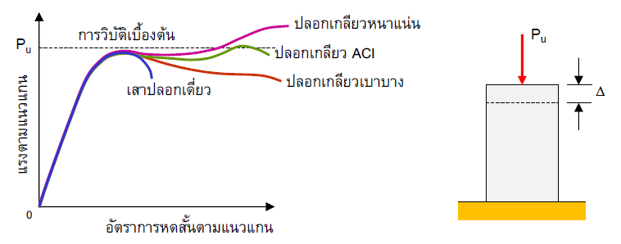

ภาพประกอบที่ 7 พฤติกรรมการรับน้ำหนักของเสาปลอกเดี่ยวและเสาปลอกเกรียว

ส่วนในเสาปลอกเกลียวนั้นคอนกรีตหุ้มจะกระเทาะออกแล้วปลอกเกลียวจะเริ่มโอบอัด คอนกรีตภายในแกนกลางดังในภาพประกอบที่ 8 ทำให้ได้กำลังเพิ่มขึ้นมาชดเชยที่เสียไปจากการ กระเทาะของคอนกรีตหุ้ม ดังนั้นแม้เสาทั้งสองประเภทจะมีกำลังรับแรงอัดเท่ากัน แต่ในการ ออกแบบเสาปลอกเดี่ยวจะต้องเผื่อส่วนปลอดภัยมากกว่าเสาปลอกเกลียวเนื่องจากการพังทลาย อย่างกระทันหัน และการขาดความเหนียว

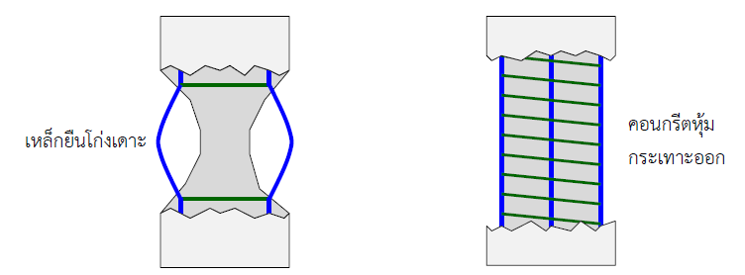

ภาพประกอบที่ 8 สภาพเสาหลังเกิดการวิบัติ

2.4.3 การออกแบบปลอกเดี่ยว

เหล็กปลอกถูกใช้เพื่อยึดเหล็กยืนให้อยู่ในตำแหน่งทำให้เกิดการรองรับด้านข้างเพื่อว่าเหล็กยืนแต่ละ เส้นจะโก่งเดาะได้เฉพาะระหว่างปลอกเท่านั้น ผลของปลอกต่อพฤติกรรมของเสานั้นค่อนข้างจะ ซับซ้อน เมื่อเสาปลอกเดี่ยวรับน้ำหนักบรรทุกจนเกิดการวิบัติ เปลือกหุ้มด้านนอกจะกระเทาะ ออกเป็นอย่างแรกซึ่งทำให้มีการถ่ายเทน้ำหนักไปสู่แกนกลางของเสาและเหล็กยาว การสูญเสียสติฟ เนสของเหล็กยืนซึ่งเริ่มครากหรือโก่งเดาะออกมาทำให้แกนกลางคอนกรีตรับน้ำหนักมากขึ้น และเมื่อแกนกลางรับน้ำหนักจนถึงค่ากำลังแตกหัก (Crushing strength) เสาจะเกิดการวิบัติอย่างรวดเร็ว การจัดวางปลอกที่ใกล้กันอย่างเพียงพอจะช่วยทำให้เกิดการบีบรัดและเพิ่มหน่วยการยืดหดที่จะเกิดการแตกหักให้สูงกว่าค่ามากที่สุด 0.003 ได้มาก

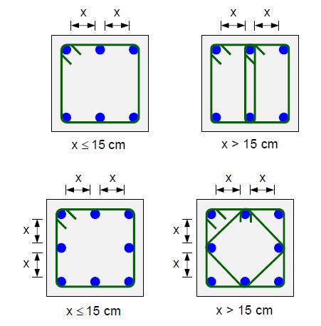

ภาพประกอบที่ 9 รายละเอียดการใส่ปลอกเดี่ยว

ข้อกำหนดในการใช้เหล็กปลอกเดี่ยวโดย ACI :

1. เหล็กยืนทุกเส้นจะต้องถูกห่อหุ้มโดยปลอกเดี่ยว

2. ใช้เหล็กปลอก 9 ม.ม. สำหรับเหล็กยืนขนาด DB32 และใช้เหล็กปลอก 12 ม.ม. สำหรับเหล็กยืนขนาด DB36 และ DB40

3. ระยะห่างระหว่างปลอกต้องไม่เกิน 16 เท่าเส้นผ่าศูนย์กลางเหล็กยืน 48 เท่าเส้นผ่าศูนย์กลางเหล็กปลอก หรือความกว้างหน้าเสาที่เล็กที่สุด

4. ทุกมุมของปลอกและที่เหล็กยืนถูกรองรับต้องไม่เกิน 135o และไม่มีเหล็กยืนกลางด้านมีระยะห่างเกิน 15 ซม.

2.4.4 การออกแบบปลอกเกลียว

ความสามารถในการรับน้ำหนักที่เพิ่มขึ้นของคอนกรีตที่ถูกโอบรัดโดยปลอกเกลียวนั้นมาจากแรงดัน ด้านข้างที่กระทำกับแกนกลางจากปลอกเกลียว จากการทดสอบพบว่ากำลังอัดของคอนกรีตจะเพิ่มขึ้นเมื่อทรงกระบอกทดสอบถูกแรงดันกระทำด้านข้างเท่ากับ

$f_{f}=f_{c}^{'}+4.1f_{2}$ (5)

เมื่อ ff คือกำลังอัดประลัยของคอนกรีตที่ถูกแรงกระทำด้านข้างและ f2 คือแรงดันด้านข้าง

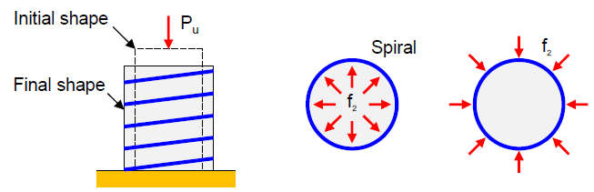

ภาพประกอบที่ 10 หน่วยแรงในเสาปลอกเกลียว

ในการออกแบบปลอกเกลียวจะพยายามให้กำลังอัดสูญเสียไปจากการกระเทาะของเปลือกหุ้มถูก ชดเชยด้วยกำลังที่จะได้เพิ่มเติมจากแรงดันด้านข้างที่มาจากปลอกเกลียวถูกดึงจนคราก

$0.85f_{c}^{'}\left(A_{g}-A_{core}\right)=4.1f_{2}A_{core}$ (6)

เมื่อ Acore คือพื้นที่แกนกลาง เพื่อที่จะหา f2 ในเทอมของพื้นที่และกำลังครากของปลอกเกลียว ให้ ลองพิจารณาทรงกระบอกคอนกรีตหนาเท่ากับระยะเกลียว จากนั้นตัดแบ่งครึ่งทรงกระบอกตาม เส้นผ่าศูนย์กลางจะได้แผนภูมิสมดุล เมื่อรวมแรงในแนวราบจะได้ว่า

$h_{core}={Sf}_{2}={2A}_{b}f_{y}$ (7)

$f_{2}=\frac{{2A}_{b}f_{y}}{h_{core}S}$ (8)

เมื่อ S คือระยะเกลียวและ Ab คือพื้นที่ของปลอกเกลียว

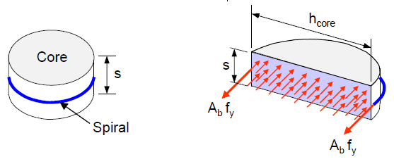

ภาพประกอบที่ 11 หน่วยแรงในปลอกเกลียวที่เกิดจากแรงอัดในแกนกลาง

แทนค่าสมการ (7) ลงในสมการ (8) แล้วหารทั้งสองข้างของสมการด้วย Acore จะได

$0.85f_{c}^{'}\left(\frac{A_{g}}{A_{core}}-1\right)= \frac{4.1({2A}_{b}f_{y})}{h_{core}S}$ ้

(9)

กำหนดให้ s เป็นอัตราส่วนระหว่างปริมาตรของปลอกเกลียวต่อปริมาตรทั้งหมดของแกนเสา

$ρ_{s}= \frac{ A_{b}{πh}_{core}}{({πh}_{core}^{2}/4 )S}=\frac{{4A}_{b}}{h_{core}S}$ (10)

แทนค่า Ab จากสมการ (9) ลงในสมการ (10) จะได

$ρ_{s}= \frac{0.42 f_{c}^{'}}{f_{y}}\left(\frac{A_{g}}{A_{core}}-1\right)$ ้

(11)

ปัดค่าตัวเลขจาก 0.42 เป็น 0.45 จะได

$ρ_{s}= \frac{0.45 f_{c}^{'}}{f_{y}}\left(\frac{A_{g}}{A_{core}}-1\right)$ ้

(12)

ซึ่งก็คือข้อก้าหนดของ ACI สำหรับ fy ไม่เกิน 4,000 ก.ก./ซม.2

ACI ยังได้กำหนดรายละเอียดในการออกแบบเสากลมปลอกเกลียวดังนี้คือ

1. หน้ากว้างเสาน้อยที่สุด : hmin 20 ซม.

2. ปริมาณเหล็กยืน : ใช้เหล็กอย่างน้อย 6 เส้น

3. ระยะช่องว่างระหว่างเหล็กปลอกไม่น้อยกว่า 2.5 ซม. และไม่เกิน 8 ซม.

4. เส้นผ่าศูนย์กลางเหล็กปลอกไม่น้อยกว่า 9 ม.ม.

**2.5 งานวิจัยที่เกียวข้อง**

Masakazu TeraIa and Koichi (2011) ศึกษาการนำไม้ไผ่มาทดแทนเหล็กในโครงสร้างคอนกรีตเสริมเหล็ก พบว่า หน้าตัดคานขนาด 200 มม. และ 500 มม. สามารถต้านทานแรงดัดได้ใกล้เคียงกับการใช้เหล็กเสริมในคอนกรีต

Yushun Li et al. (2015) ได้ศึกษาการต้านทานแรงดัดของคานไม้ไผ่รูปตัวไอ จากการศึกษาพบว่า คานไม้ไผ่รูปตัวไอสามารถต้านทานแรงดัดได้ดี และสามารถกำจัดขีดจำกัดของเหล็กได้ในกรณี่เหล็กไม่สามารถทำได้

Hai tao li et al. (2015) ได้ศึกษาคุณสมบัติเชิงกลของเสาไม้ไผ่บนแรงในแนวแกน จากการศึกษา พบว่า คุณสมบัติเชิงกลของเขาไม้ไผ่สั้นดีกว่าเสาไม้ไผ่ยาวทุกผลการทดลอง

Atul Agarwal et al (2014) ได้ศึกษาการใช้ไม่ไผ่ในโครงสร้างเสา การศึกษาพบว่า การต้านทานแรงในแนวแกน ของเสาไม้ไผ่มีค่าใกล้เคียงกับคอนกรีตเสริมเหล็กคิดเป็นร้อยละ 89 และเมื่อพิจารณาแรงดัดพบว่ามีค่าลดลงร้อยละ 29.41 เมื่อเทียบกับคอนกรีตเสริมเหล็ก

ศุภกฤษฏิ์ สดใส และอดิศักดิ์ ช่องบุญ.(2556) ได้ศึกษา พื้นคอนกรีตเสริมไม้ไผ่ซึ่งเคลือบผิวด้วยอีพ็อกซี่รับการดัด พบว่าาค่าเฉลี่ยของกำลังยึดเหนี่ยว เฉลี่ยของไม้ไผ่เคลือบอีพ็อกซี่พ่นทรายให้ค่าเฉลี่ยสูงสุดเท่ากับ 16.26 กก./ซม.2 ส่วนการทดสอบ กำลังดัดของแผ่นพื้นคอนกรีตเสริมไม้ไผ่ซึ่งใช้กำลังอัดประลัยของคอนกรีตเท่ากับ 240 กก./ซม.2 ให้ค่าเฉลี่ยของโมเมนต์ดัดสูงสุดเท่ากับ 775.27 กก.-ม. ซึ่งมีค่าน้อยกว่าค่าที่ได้จากการคำนวณตาม ทฤษฎีร้อยละ 16.49 ส่วนผลการทดสอบของแผ่นพื้นกรณีใช้กำลังอัดประลัยของคอนกรีต 180 กก./ซม.2 ให้ค่าเฉลี่ยของโมเมนต์ดัดสูงสุดเท่ากับ 628.07 กก.-ม. ซึ่งมีค่าน้อยกว่าค่าที่ได้จาก การคำนวณตามทฤษฎีร้อยละ 8.03